2011年娄底市初中毕业学业联考试题卷数学（二）
亲爱的同学：欢迎参加数学考试！本学科试卷共设六道大题，满分120分，时量120分钟。
- 选择题：（每小题3分，共30分）
1.的倒数是 （ ）
A.7 B.-7 C. D.
2.下列运算中，正确的是 （ ）
A. x²+ x² = x⁴ B. x² ÷ x = x² C. x³－x²= x D. x ·x² = x³
3.由四舍五入法得到的近似数6.8×10³，下列说法正确的是 （ ）
A．精确到十分位，有两个有效数字 B．精确到个位，有两个有效数字
C．精确到百位，有两个有效数字 D．精确到千位，有四个有效数字
4.若分式的值为0，则x的值为 （ ）
A.4 B.-4 C.±4 D. 3
5.下图是某一几何体的三视图，则这个几何体是 （ ）
A.圆柱体 B.圆锥体 C. 正方体 D.球体

6.下列说法中，错误的是 （ ）
A.菱形的对角线互相平分
B.正方形的对角线互相垂直平分
C.矩形的对角线相等且平分
D.等腰梯形的对角线相等且平分
7.若圆A和圆B相切，它们的半径分别为8cm和2cm，则圆心距为 （ ）
A. 10 cm B. 6cm C.10 cm或6 cm D.都不对
8. 在平面直角坐标系中，点（－2，－2m+3）在第三象限，则m的取值范围是（ ）
A. m＜ B. m＞ C. m＞－ D. m＜－
9.如图，△ABC的面积为36，将△ABC沿BC的方向平移到△A′B′C′的位置，使B′和C重合，连结AC交A′C于D，则 △C′DC 的面积为 （ ）
A.6 B.9 C. 12 D.18
10.强强每天从家去学校上学行走的路程为900m，某天他从家去上学时以每分30m的速度行走了450m，为了不迟到他加快了速度，以每分45m的速度行走完剩下的路程，那么强强行走过的路程s(m)与他行走的时间t(min)之间的函数关系用图象表示正确的是（ ）
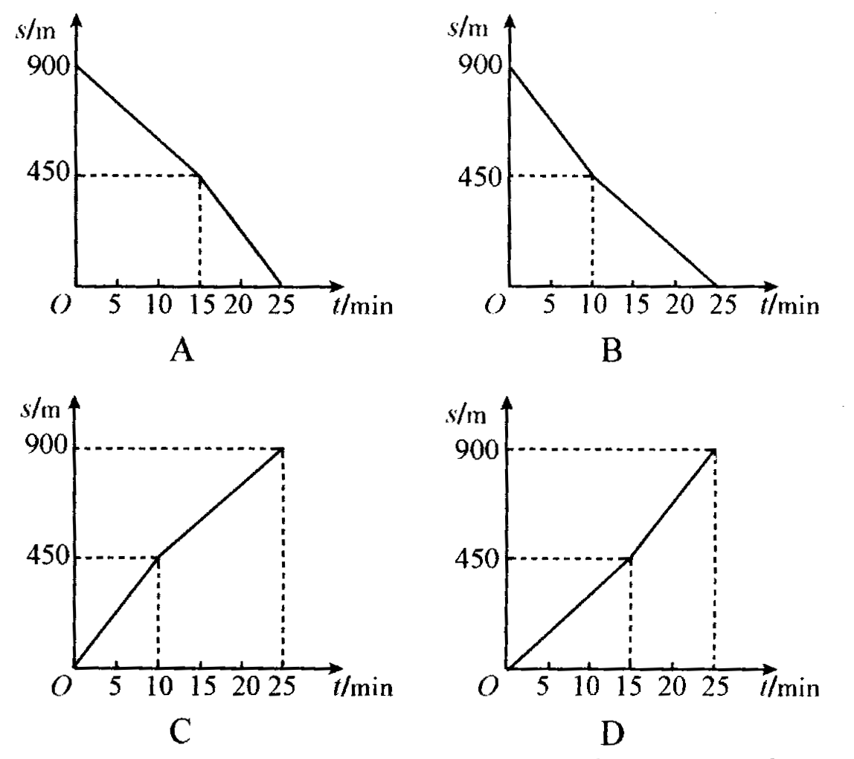

（-2,-1）
-2
-1
y
x
- 填空题：（每小题4分，共32分）
11.分解因式x³－xy² = 。
12.反比例函数$y=\frac{k}{x}$在第三象限的图象如图所示，则k= 。
13.阅读材料，若一元二次方程ax²+bx+c=0的两实根为，，则两根的系数之间有如下关系：，根据上述材料填空：若方程x²－3x－5=0的两实根为，，则= 。
14.从-1，1，2三个数中任取一个，作为一次函数y=kx+3的k值，则所得一次函数中y随x的增大而增大的概率是 。
15. 如图，已知AB为⊙O的直径，BC是弦∠ABC=30°，过圆心O作OD⊥BC交于点D，连结DC，则∠DCB= 。
16.如图，方格图中小正方形的边长为1，将方格图中阴影部分剪下来，再把剪下的阴影部分重新剪成一个正方形，则所拼成的面积最大的正方形的边长为 。
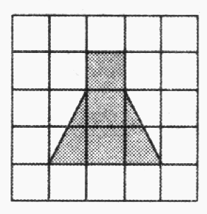

17.如图所示，某河堤的横断面是梯形ABCD，BC∥AD，迎水坡AB长10m，且tan∠BAE=，则河堤的高BE为 。
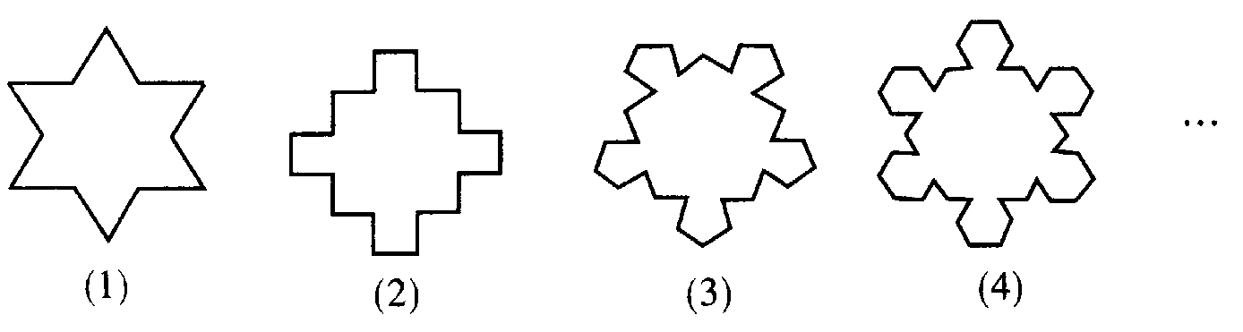
18.如下图，第（1）个多边形由正三角形“扩展”而来，边数记为a₃，第（2）个多边形由正方形“扩展”而来，边数记为a₄，……以此类推，由正n边形“扩展”而来的多边形的边数记为a_{n}(n≥3)，则a₆= ，当$\frac{1}{a_{3}}+⋯+\frac{1}{a_{n}}=\frac{\text{98}}{\text{303}}$时，则n= 。

三、解答题：
19.（7分）先化简，再求值：，其中。

20.（本题7分）如图，AB是半圆O上的直径，E是的中点，OE交弦BC于点D，过点C作⊙O的切线交OE的延长线于点F，已知BC=8，DE=2。
O
C
F
E
B
A
D
（1）求⊙O的半径；
（2）求CF的长；

21.（7分）如图，一艘渔船位于海洋观测站P的北偏东60°方向，渔船在A处与海洋观测站P的距离为60海里，它沿正南方向航行一段时间后，到达位于海洋观测站P的南偏东45°方向上的B处。求此时渔船所在的B处于海洋观测站P的距离（结果保留根号）

四、综合用一用，马到成功（本小题8分）
22.在金融危机的影响下，国家采取扩大内需的政策，基建投资灰飞烟灭拉动内需最强有力的引擎，金强公司中标一项工程，在甲、乙两地施工，其中甲地需推土云梦山30台，乙地需推土机26台，公司在A、B两地分别库存推土机32台和24台，现从A地运一台到甲、乙两地的费用分别是400元和300元。从B地运一台到甲、乙两地的费用分别为200元和500元，设从A地运往甲地x台推土机，运这批推土机的总费用为y元。
（1）求y与x的函数关系式；
（2）公司应设计怎样的方案，能使运送这批推土机的总费用最少？

五、耐心想一想，再接再厉。
23.（本题9分）小兵和小宁玩纸牌游戏。下图是同一副扑克中的4张扑克牌的正面，将它们正面朝下洗匀后放在桌上，小兵先从中抽出一张，小宁从剩余的3张牌中也抽出一张。
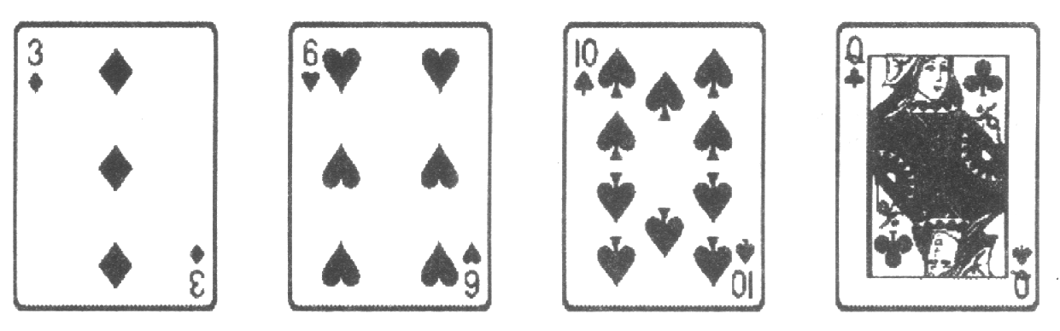
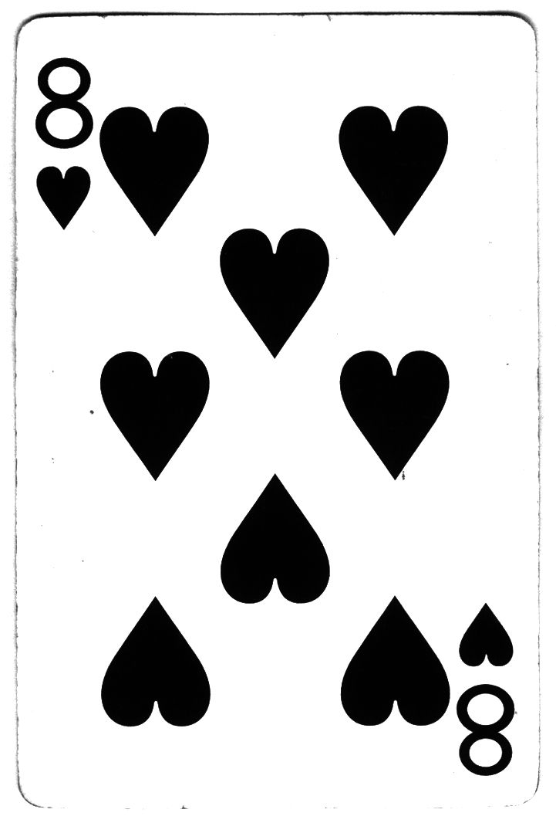
小宁说：“若抽出的两张牌上的数都是偶数，你获胜；否则，我获胜。”
（1）请用树状图表示出抽牌可能出现的所有结果；
（2）若按小宁说的规则进行游戏，这个游戏公平吗？请说明理由。

六、探究试一试，超越自我
24.（10分）已知如图，四边形ABCD是矩形，AB=1，AD=2，M是CD边上一点（不与C、D重合），以BM为直径画半圆交AD与E、F，连结BE、ME。
（1）求证：AE=DF；
（2）求证：△AEB∽△DME；
（3）设AE=x，四边形ABMD的面积为y，求y与x的函数关系式和自变量的取值范围。
O
E
A
C
B
D
M
F

25.（10分）如图，在平面直角坐标系中，△ABC的三个顶点坐标分别为A（－2，0）、B（6，0）、C（0，－），抛物线经过三点．
（1）求直线AC的解析式；
（2）求此抛物线的解析式；
（3）若抛物线的顶点为D，试探究在直线上是否存在一点P，使得△BPD的周长最小，若存在，求出P点的坐标；若不存在，请说明理由．

A
O
x
y
B
D
C
图16

答案：
一、选择题
1. B 2. D 3.C 4.A 5. A
6. D 7. C 8. B 9. D 10. D
二、填空题
11. x (x+y) (x－y) 12. 2， 13.
14. ， 15. 30° ， 16.， 17.8 18.42,100
三、解答题
19.

20. 解：（1）设⊙O的半径为x
O
C
F
E
B
A
D
∵E点是的中点，O点是圆心

∴OD⊥BC ，DC==4

在Rt △ODC中，OD=x-2
依勾股定理得
∴

∴x=5

(2) ∵FC是⊙O的切线，OD⊥BC

依射影定理得

∴

∴

在Rt △OCF中，依勾股定理得

∴
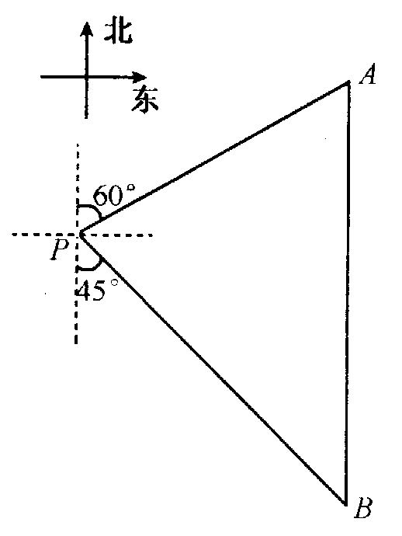
21．解： 过点P作PC⊥AB，垂足为C。∠APC=30°，∠BPC=45°，AP=60………
Ｃ
在Rt△APC中，cos∠APC=$\frac{\text{PC}}{\text{PA}}$，
PC=PA·cos∠APC=30$\sqrt{3}$
在Rt△PCB中，$\text{cos}∠\text{BPC}=\frac{\text{PC}}{\text{PB}}$…
$\text{PB}=\frac{\text{PC}}{\text{cos}∠\text{BPC}}=\frac{\text{30}\sqrt{3}}{\text{cos}\text{45}°}=\text{30}\sqrt{6}$
∴当渔船位于P南偏东45°方向时，渔船与P的距离是30$\sqrt{6}$海里。…）
22.解：（1）由题意知：从A地运往乙地的推土机（32－x）台，从B地运往甲地的推土机（30－x），运往乙地的推土机（x－6）台，则
y=400x+300(32－x)+200(30－x)+500(x－6)=400x+12600
(2) ∵x－6≥0，30－x≥0，∴6≤x≤30
又∵y随x的增大而增大，∴当x=6时，能使总运费最少
运送方案是：A地的推土机运往甲地6台，运往乙地26台； B地的推土机运往甲地24台，运往乙地0台。
23：（1）树状图为：
开始
3
6
8
10
6 8 10
3 8 10
3 6 10
3 6 8

共有12种可能结果.
（2）游戏公平
∵两张牌上的数都是偶数有6种可能结果：
6，10），（6，8），（10，6），（10，8），（8，6），（8，10）
∴小兵获胜的概率$P=\frac{6}{\text{12}}=\frac{1}{2}$，小宁获胜的概率也为$\frac{1}{2}$，∴游戏公平。
24. （1）证明：补全半圆O，连结CF

∵∠BCM=90°

∴BM是⊙O的直径

∵EF∥BC

∴=

∴BE=CF

∵AB=CD，∠A=∠D=90°

∴△ABE≌△DCF

∴AE=DF

（2）∵BM是半圆O的直径
∴∠BEM=90°
∴∠AEB+∠DEM=90°
在Rt△ABE中∠AEB+∠ABE=90°
∴∠ABE=∠DEM

∴△ABE∽△DME

（3）∵△ABE∽△DME
∴
∴
∴DM=
∵AB∥DM
∴四边形ABMD为梯形
∵AE=x，四边形ABMD的面积为y
∴y==
∵DM在线段CD上，CD=AB=1
(0＜x＜1）
25．解（1）设直线AC的解析式为y=kx+b
∵A（－2，0），C（0，－2$\sqrt{3}$），∴$\begin{aligned}\left\{0=−2k+b | \right.\end{aligned}$，∴$\begin{aligned}\left\{k=−\sqrt{3} | \right.\end{aligned}$
∴$y=−\sqrt{3}x−2\sqrt{3}$
（2）∵A（－2，0），B（6，0），C（0，－2$\sqrt{3}$），抛物线y=ax²+bx+c过A、B、C三点
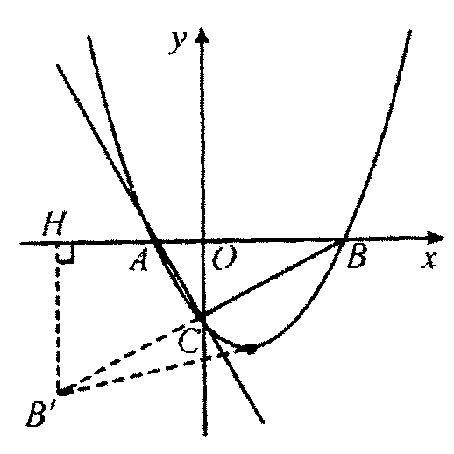
∴$\begin{aligned}\left\{0=4a−2b+c | \right.\left\{0=\text{36}a+6b+c | \right.\end{aligned}$，∴$\begin{aligned}\left\{a=\frac{\sqrt{3}}{6} | \right.\left\{b=−\frac{2\sqrt{3}}{3} | \right.\end{aligned}$
D
P
∴所求抛物线方程为$y=\frac{\sqrt{3}}{6}x^{2}−\frac{2\sqrt{3}}{3}x−2\sqrt{3}$
（3）存在满足条件的点P。
∵抛物线方程为$y=\frac{\sqrt{3}}{6}(x−2)^{2}−\frac{8\sqrt{3}}{3}$，
∴顶点D的坐标为$\left(2,−\frac{8\sqrt{3}}{3}\right)$
要使△BDP的周长最小，只需DP+PB最小，
延长BC到点B′，使$B^{'}C=\text{BC}$，连接$B^{'}D$交直线AC于点P
∵BC⊥AC，∴$B^{'}P=\text{BP}$，
∴DP+BP=DP+$B^{'}P=B^{'}D$最小，则此时△BDP的周长最小，
∴点P就是所求的点
过点B′作$B^{'}H$⊥AB于点H，∵B（6，0），C（0，$−2\sqrt{3}$）
∴在Rt△BOC中，∴BC=4$\sqrt{3}$
∵OC//$B^{'}H$，$B^{'}C=\text{BC}$，
∴OH=BO=6，$B^{'}H=2\text{OC}=4\sqrt{3}$，∴$B^{'}\left(−6,−4\sqrt{3}\right)$
设直线$B^{'}D$的解析式为y=mx+n，
∵D$\left(2,−\frac{8\sqrt{3}}{3}\right)$，$B^{'}\left(−6,−4\sqrt{3}\right)$在直线$B^{'}D$上，
∴$\begin{aligned}\left\{−4\sqrt{3}=−6m+n | \right.\end{aligned}$ ∴$\begin{aligned}\left\{m=\frac{\sqrt{3}}{6} | \right.\end{aligned}$
∴$y=\frac{\sqrt{3}}{6}x−3\sqrt{3}$
∵$\begin{aligned}\left\{y=\frac{\sqrt{3}}{6}x−3\sqrt{3} | \right.\end{aligned}$，∴$\begin{aligned}\left\{x=\frac{6}{7} | \right.\end{aligned}$，∴$P\left(\frac{6}{7},−\frac{\text{20}\sqrt{3}}{7}\right)$
∴在直线AC上存在点P，使得△BDP的周长最小，此时$P\left(\frac{6}{7},−\frac{\text{20}\sqrt{3}}{7}\right)$

